《面向对象的系统分析与设计(UML)》实验3 设计建模（职责分配）
[ 实验日期 ] 2022 年 5 月 10 日
[ 实验目的 ]
（1）理解交互图（主要是顺序图、协作图）的基本概念。
（2）掌握用例逻辑时序的分析和设计（职责分配）方法。
（3）掌握使用StarUML绘制顺序图的方法。
[ 实验内容 ]
在用例模型和概念模型的基础上，对首选的用例（处理销售用例）进行事件分解，识别出系统事件，并为对应的系统操作并写出契约的后置条件；为每个系统操作画顺序图，为对象分配职责。
[ 实验原理和步骤 ]
原理：
  - 在系统顺序图中，所有的系统都被当成黑盒子看待，顺序图的重点是参与者发起的跨越系统边界的事件。
  - 系统事件是由某参与者发起的指向系统的输入事件。一个事件的发生能够触发一个响应操作的执行。
  - 请仔细研究下图,考察它是如何从左边的"处理销售"用例的文字描述中分解出4个系统事件的。

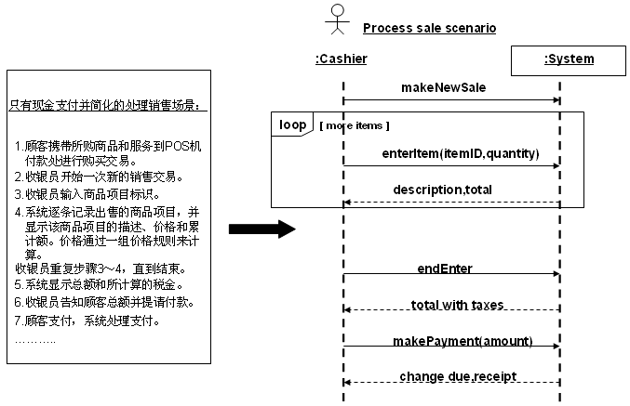
（4）参照用例模型和概念模型，为每个系统操作估计后置条件。（创建实例、形成链接、修改属性）
（5）按照GRAS(P)模式为对象分配职责。

步骤：
（1）分析首选用例的文字描述，按事件进行分解，识别出系统事件。
    - makeNewSale
    - enterItem
    - endEnter
    - makePayment

（2）为每个系统事件估计后置条件。
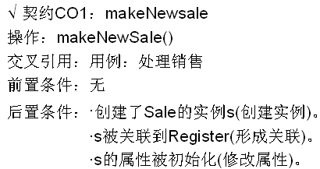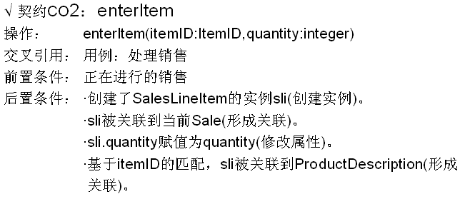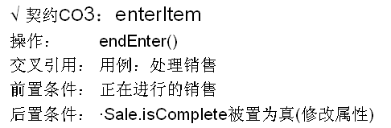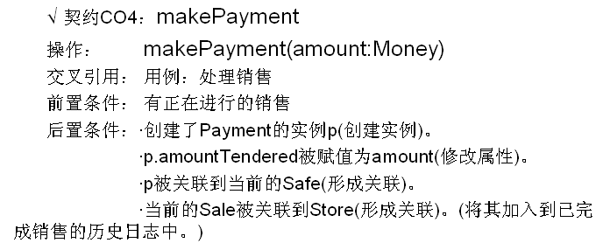
（3）按GRAS(P)模式进行设计。
首先考虑控制者,领域控制者选 “Register”。为了避免使用FORM,窗口等表示层对象,我们人造一个类“X”向控制者发送消息，然后按GRASP模式向后画。共有6张图。
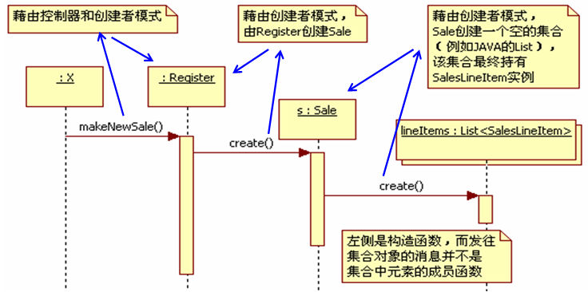
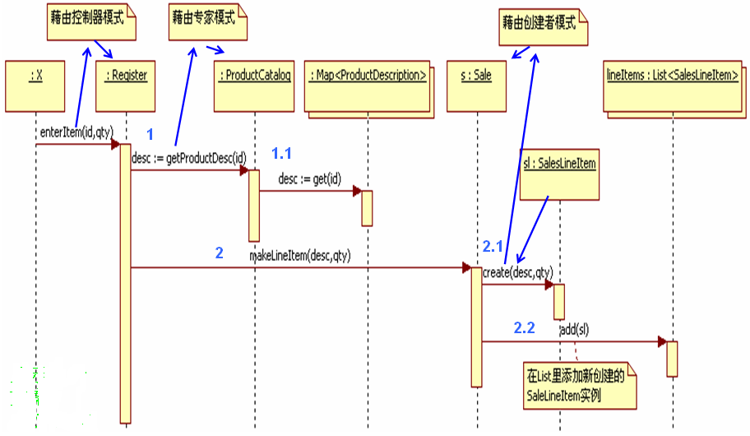
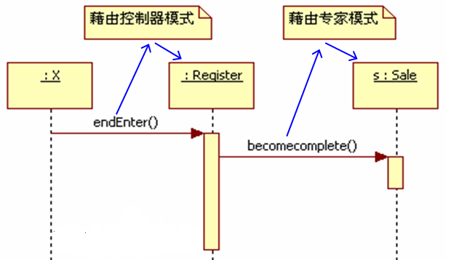
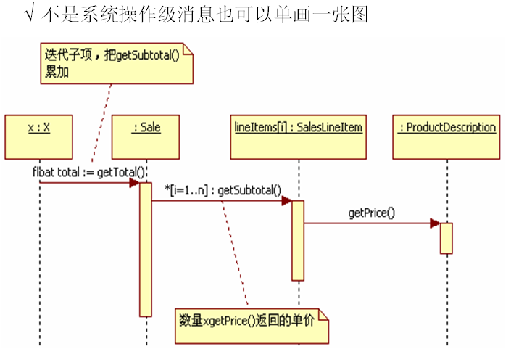

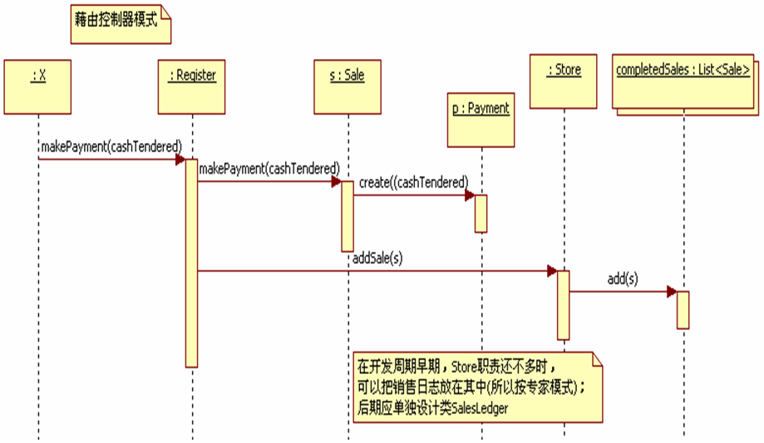
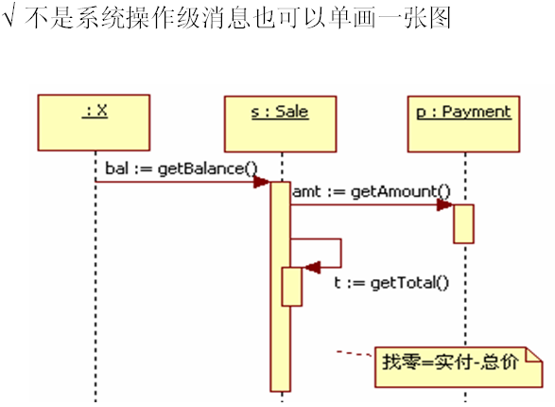
[ 实验结果 ]
《学生填写》
采用StarUML绘制的，与待开发用例（处理销售用例）相关的系统顺序图。
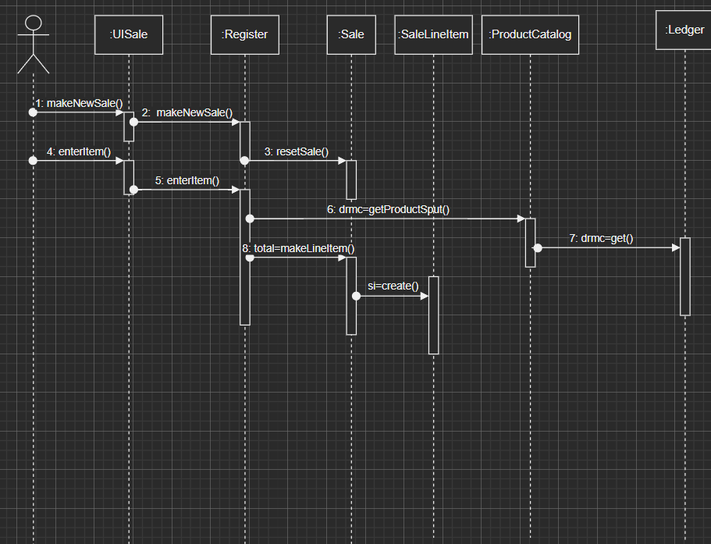
《学生填写》
采用StarUML绘制的，每个系统事件对应的顺序图。
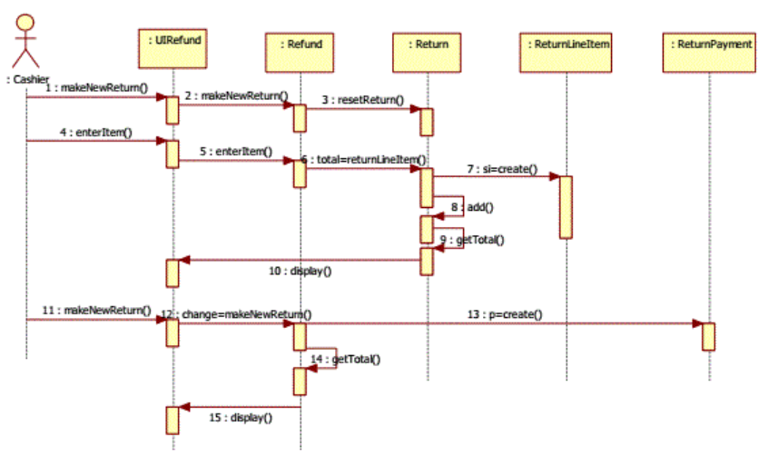
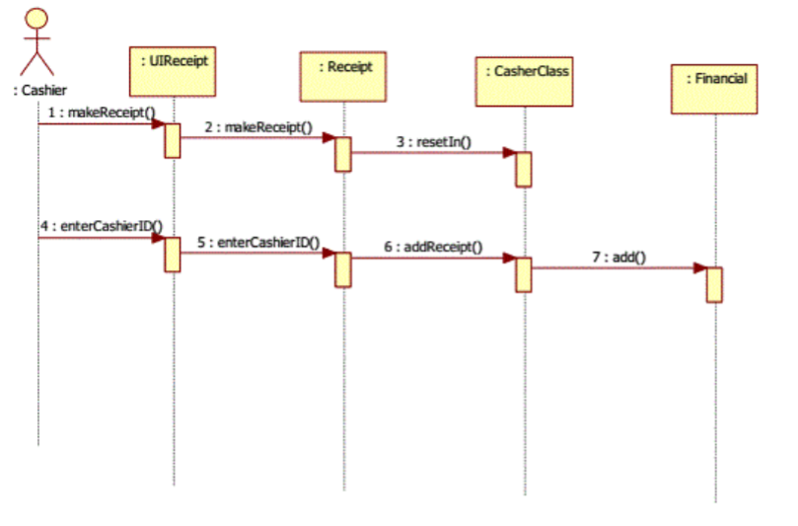
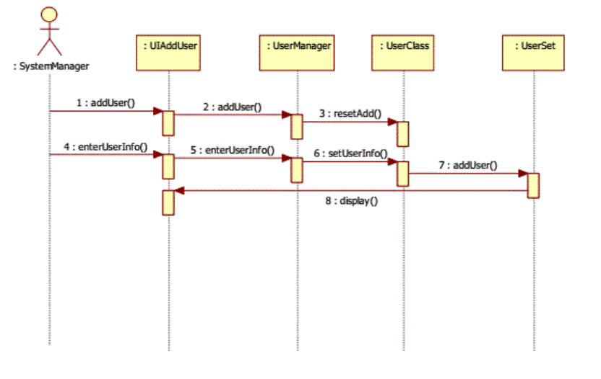

[ 实验总结 ]
① 对重点实验结果进行分析。
顺序图绘制步骤：1、确定参与交互的执行者，2、确定与执行者直接交互的对象3、确定与交互相关的全部对象（顺藤摸瓜）注意用描述性的文字叙述消息的内容。
② 实验中的问题和提高：对自己的分析或设计进行评价，指出合理和不足之处，提出改进的方案。
在交互阶段我画的不是很熟悉，所以要多花时间。
③ 收获与体会。
在本次实验中，我理解了交互图的基本概念，掌握了用例逻辑时序的分析和设计方法，掌握使用StarUML绘制顺序图的方法。

